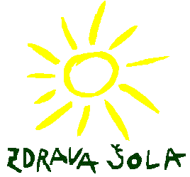 | Osnovna šola Gornji Petrovci  Gornji Petrovci 2  9203 Petrovci  Tel.: 02 − 556 − 90 − 20 |  | http://www.os-gpetrovci.si  E-mail: o-gpetrovci@guest.arnes.si  Davčna številka: 61749206  Številka: 2019-2020  Datum: 16.3.2020

Delo na daljavo za sredo, 22. 4. 2020

ŠPO
Poglej smernice za šport (samo nekaj idej – vožnja s kolesom v spremstvu odrasle osebe in s primerno zaščitno opremo; podajanje, metanje žoge, nogomet, košarka, odbojka v parih; badminton).

MAT
Preden začnemo deliti, ponovimo, s koliko števkami začnemo deliti. Če je prva števka manjša kot delitelj, vzamemo dve števki, če je enaka ali večja, vzamemo na začetku deljenja eno števko.
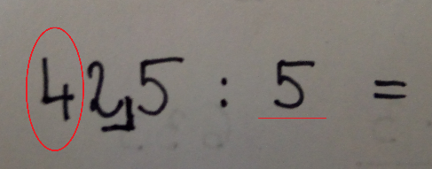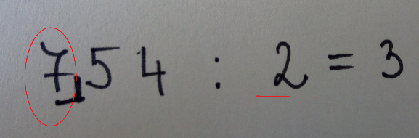
4 je manjše od 5, zato 7 je večje od 2, zato za začetek
za začetek deljenja deljenja vzamemo eno števko.
vzamemo dve števki.

Pisno deljenje z dvojnim prehodom.
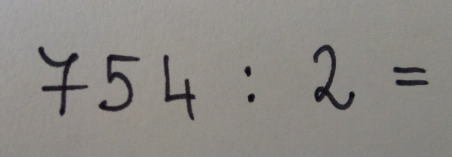
Najprej ugotovimo, s koliko števkami bomo začeli deliti. Ker je 7 večje od 2, vzamemo eno števko.

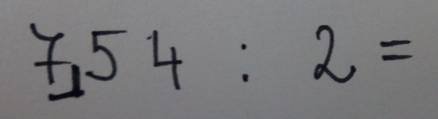
Označimo, kje začnemo deliti.

Delimo 7 : 2 = 3.

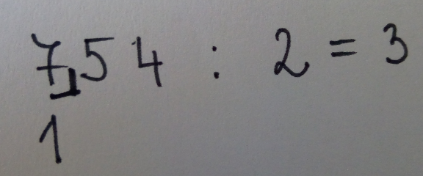
Nato rezultat preverimo z množenjem:
3 ∙ 2 = 6
6 + 1 = 7, torej je 1 naš ostanek, ki ga podpišemo pod števko 7.

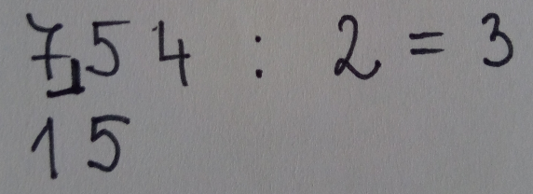
Ostanku 1 pripišemo naslednjo števko, to je 5.

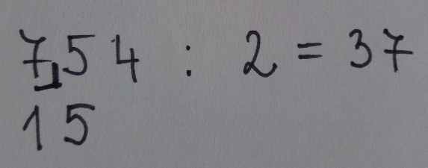
Dobimo število 15, ki ga delimo z 2.
15 : 2 = 7

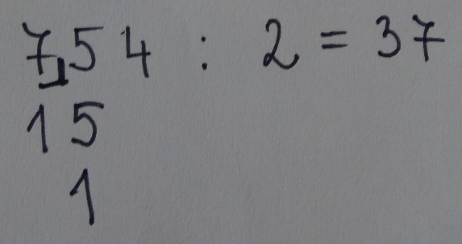
Izračun preverimo z množenjem:
7 ∙ 2 = 14
14 + 1 = 15, torej je 1 ostanek, ki ga podpišemo pod števko 5.

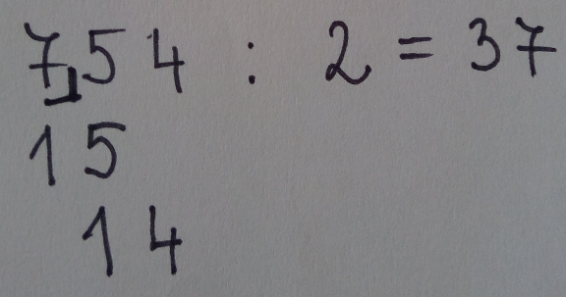
K ostanku 1 pripišemo števko 4.
Nato dobljeno številko zopet delimo z 2.
14 : 2 = 7

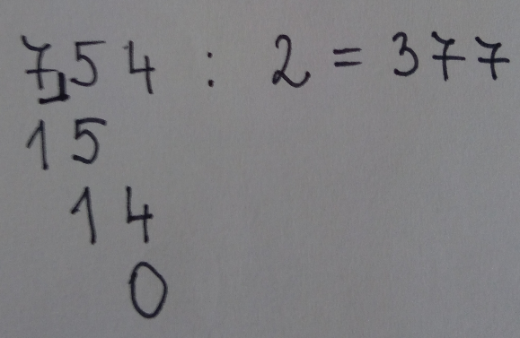
Izračun preverimo z množenjem:
7 ∙ 2 = 14, torej ni ostanka, zato pod števko 4 zapišemo 0.

Naredimo še preizkus z množenjem.
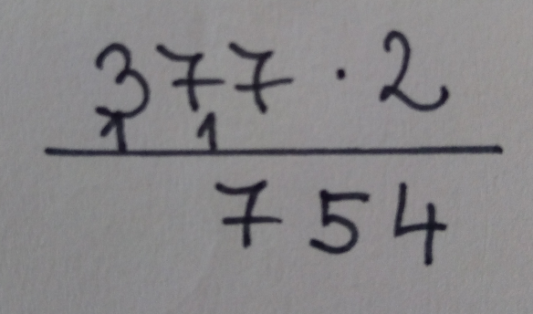

Zapis v zvezke (pišete z nalivnim peresom)

Pisno deljenje z dvojnim prehodom.
Preizkus
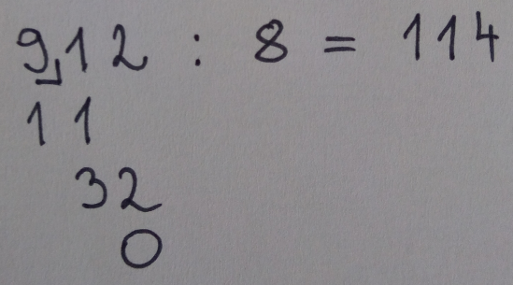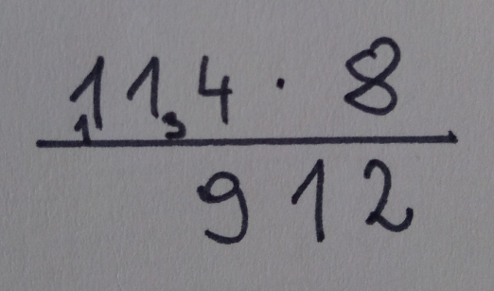

Vaja
Izračunaj račune in naredi preizkus (računaj s svinčnikom).

316 : 2 = 835 : 5 = 861 : 7 =

668 : 4 = 732 : 6 = 582 : 3 =

NIT
Preberi si učno snov v učbeniku na strani 114.

SLJ
Reši preverjanje znanja. Pomagaš si lahko z učbenikom in zvezkom. Potrudi se, pazi na pravilen zapis!

TJN
Spoštovani učenci 4. razreda

V sredo boste:
- ponavljali in utrjevali besedišče na temo SCHULSACHEN
- se naučili v slovarju poiskati ustrezen spol za 10 šolskih potrebščin

Sproti ali najkasneje do petka mi pošljite dokaze vašega dela (poslikano/skenirano nalogo) na elektronski naslov slavica.balek@guest.arnes.si

V primeru, da vam karkoli ne bo jasno ali da boste naleteli na težave pri delu, me lahko kontaktirate na el. naslov slavica.balek@guest.arnes.si

Želim vam uspešno delo, pazite nase in ostanite zdravi.

Lep pozdrav,
učiteljica Slavica Balek Haddaoui

NAVODILA ZA DELO:

NASLOV V ZVEZEK: Schulsachen : DER / DIE / DAS

- BUCHSTABENSALAT (črkovna solata): v delovnem zvezku na str. 44 naredi vajo 4, pri kateri v črkovni solati poišči 10 šolskih potrebščin. Vsako besedo označi z drugo barvo. Besede prepiši v zvezek. Pazi na veliko začetnico in ne pozabi na določni člen DER/DIE/DAS.

Pri delu si pomagaj s slovarjem PONS https://sl.pons.com/prevod
V prazno polje v slovarju vpiši besedo v nemščini. Potem poglej, kakšnega spola je beseda, kot kaže puščica na sliki spodaj.

Razlaga kratic za spol v slovarju:

- m. spol (moški spol) – DER
- ž. spol (ženski spol) – DIE
- sr. spol (srednji spol) – DAS

Vse besede, ki so moškega spola zapiši z modro.
Vse besede, ki so ženskega spola zapiši z rdečo.
Vse besede, ki so srednjega spola zapiši z zeleno.

PRIMER za knjigo (slika spodaj) – das Buch
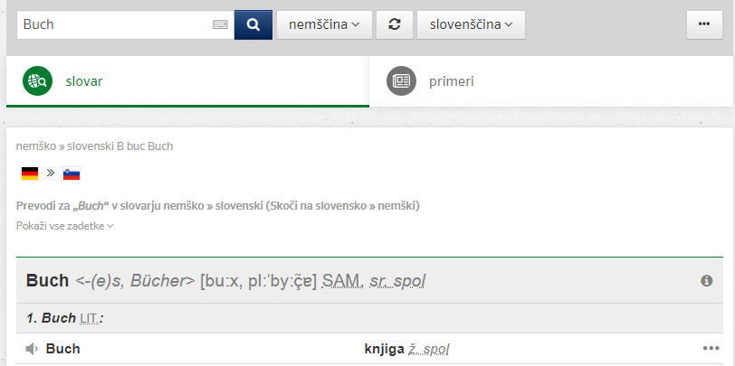

- SCHLANGE MIT SCHULSACHEN (kača s šolskimi potrebščinami): v kači se skriva 8 šolskih potrebščin. Katere so to? Loči besede in jih pravilno zapiši na črto. Ne pozabi na določni člen DER/DIE/DAS pred besedo

